Vitaminy rozpustné v tucích

Skupina látek patřících mezi isoprenoidy. Charakteristickým znakem je hydrofobicita, která určuje jejich výskyt (ne vždy) a způsob resorpce a transportu v organismu (spolu s lipidy). To je též důvodem pomalého vylučování z organismu, nadbytek se ukládá a hromadí. U některých vitaminů (typicky A) to vede i k otravám z nadbytku – viz toxicita.

Vitamin A

Retinol
Retinal
Kys. retinová

Je to skupina látek zvaná retinoidy – viz výše.

Lidský organismus je dokáže syntesovat z provitaminů – α-, β- a γ-karotenů (viz kapitolu isoprenoidy).

Biochemická funkce: součást fotoreceptorů – viz biochemie vidění.

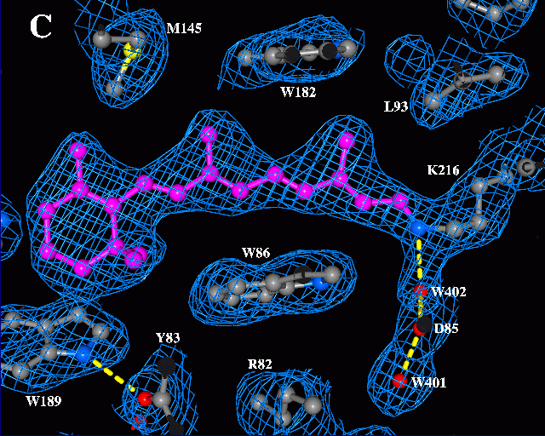

Retinal vázaný jako Schiffova baze na lysin 216 bílkoviny opsinu

Fysiologická funkce: Vidění, růst, imunita

Projev nedostatku: Šeroslepost, poruchy růstu a imunity

Výskyt:

Denní příjem:

Problémy příjmu a toxicita:

Vitamin D
Ergokalciferol
Cholekalciferol

Patří sem vitaminy D₂ ergokalciferol a D₃ cholekalciferol – viz též kapitolu steroidy.

Biochemická funkce: hospodaření s Ca (i fosfátu), udržování jeho koncentrace v organismu

Fysiologická funkce:

Projev nedostatku: Křivice (děti), osteomalacie (dospělí), měknutí kostí

Výskyt:

Denní příjem:

Problémy příjmu a toxicita:

Vitamin E

α-tokoferol

Skupina látek tvořená 4 tokoferoly a 4 tokotrienoly, účinná forma je α-tokoferol

Biochemická funkce: Antioxidanty, zabraňují propagaci kyslíkatých radikálů

Fysiologická funkce:

Projev nedostatku: Poruchy plodnosti, zřídka poruchy svalů a nervů

Výskyt:

Denní příjem:

Problémy příjmu a toxicita:

Vitamin K

Menadion (R=H), fylochinon(R=fytyl - vpravo)

Skupina derivátů naftochinonu, účinný již menadion (vitamin K₃), účinná forma fylochimon (vitamin K₁) z něho vzniká substitucí fytylem (4 isoprenické jednotky).

Biochemická funkce: Oxidoredukční procesy při syntéze koagulačních faktorů

Fysiologická funkce: Krevní srážlivost, napomáhá retenci Ca.

Projev nedostatku: Poruchy srážlivosti, řídnutí kostí

Výskyt:

Denní příjem:

Problémy příjmu a toxicita:

